***ВЕСТНИК***

***БЕЛОГОРСКОГО СЕЛЬСОВЕТА***

***18.01.2022 года / № 01(200)***

Газета муниципального образования Белогорский сельсовет

Беляевского района Оренбургской области

**ИНФОРМАЦИЯ АДМИНИСТРАЦИИ МУНИЦИПАЛЬНОГО ОБРАЗОВАНИЯ БЕЛОГОРСКИЙ**

**СЕЛЬСОВЕТ БЕЛЯЕВСКОГО РАЙОНА ОРЕНБУРГСКОЙ ОБЛАСТИ**

**АДМИНИСТРАЦИЯ**

**МУНИЦИПАЛЬНОГО ОБРАЗОВАНИЯ БЕЛОГОРСКИЙ СЕЛЬСОВЕТ**

**БЕЛЯЕВСКОГО РАЙОНА ОРЕНБУРГСКОЙ ОБЛАСТИ**

**ПОСТАНОВЛЕНИЕ**

п. Белогорский

12.01.2022 № 01-п

Об организации и проведении профилактической

операции «Жилище - 2022» на территории муниципального образования

Белогорский сельсовет Беляевского района Оренбургской области

В соответствии с Федеральным законом от 06.10.2003 № 131-ФЗ «Об общих принципах организации местного самоуправления в Российской Федерации», от 21.12.1994 № 69-ФЗ «О пожарной безопасности» и в целях повышения уровня защищенности жилого фонда от пожаров на территории муниципального образования Белогорский сельсовет Беляевского района Оренбургской области:

1. Организовать на территории муниципального образования Белогорский сельсовет пожарно-профилактическую работу с населением:

1.1. организовать на территории муниципального образования пожарно-профилактическую работу с населением с привлечением должностных лиц государственного пожарного надзора;

1.2. провести обучение граждан по их месту жительства мерам пожарной безопасности в быту;

1.3. изготовить и распространить среди населения агитационные и пропагандистские материалы (памятки, информационные листовки, буклеты);

1.4. принять дополнительные меры по усилению работы рабочих групп по проведению профилактических мероприятий по обеспечению пожарной безопасности на территории муниципального образования Белогорский сельсовет, созданных из числа граждан по согласованию, проживающих на территории населенных пунктов, сервисных служб (газовых и энергетических), сотрудников органов внутренних дел по проверке соблюдения населением правил пожарной безопасности, правил пожарной безопасности, правил безопасности при пользовании газовым оборудованием электрооборудованием, печами;

1.5. организовать работу по обследованию на предмет соответствия требованиям пожарной безопасности жилья ветеранов, а также приравненных к ним категорий граждан, особое внимание уделить лицам группы социального риска (без определенного рода занятий, людям без определенного места жительства, склонным к правонарушениям в области пожарной безопасности), одиноко проживающим престарелым гражданам, малообеспеченным многодетным и патронажным семьям. По итогам обходов составить реестр домовладений с нарушениями требований пожарной безопасности;

1.6. освещать проводимые мероприятия, а также меры пожарной безопасности в быту в печатных средствах массовой информации, с участием должностных лиц государственного пожарного надзора.

1.7. установить на территории и (или) в зданиях организаций стенды, щиты с информацией о мерах пожарной безопасности, включающую в себя правила пожарной безопасности в жилом секторе, правила размещения построек, мест складирования различных материалов на территории личных подворий и поселений, перечень первичных средств пожаротушения необходимый для оснащения ими жилых домов, квартир, подворий, правила эвакуации людей, материальных ценностей до прибытия подразделений пожарной охраны, правила тушения пожаров первичными средствами пожаротушения и противопожарным инвентарём до прибытия подразделений пожарной охраны, способы оповещения населения о пожаре, информацию о месте нахождения средств связи с подразделениями пожарной охраны, список контактных телефонов оперативных служб реагирования на пожар;

1.8. провести с собственниками жилых помещений (юридическими и физическими лицами), разъяснительную работу о необходимости проведения профилактических мероприятий и выполнении требований пожарной безопасности.

2. Контроль за исполнением настоящего постановления возложить на специалиста 1 категории администрации муниципального образования А.А.Биребасову

3. Постановление вступает в силу со дня его подписания.

Глава муниципального образования И.В. Карих

**АДМИНИСТРАЦИЯ**

**МУНИЦИПАЛЬНОГО ОБРАЗОВАНИЯ БЕЛОГОРСКИЙ СЕЛЬСОВЕТ**

**БЕЛЯЕВСКОГО РАЙОНА ОРЕНБУРГСКОЙ ОБЛАСТИ**

**ПОСТАНОВЛЕНИЕ**

п. Белогорский

12.01.2022 № 02-п

Об утверждении плана основных мероприятий

муниципального образования Белогорский сельсовет

Беляевского района в области гражданской обороны, предупреждения

и ликвидации чрезвычайных ситуаций, обеспечения пожарной

безопасности и безопасности людей на водных объектах на 2022 год

В целях рационального использования финансовых и материальных ресурсов, комплексного и согласованного выполнения мероприятий в области гражданской обороны, предупреждения и ликвидации чрезвычайных ситуаций, обеспечения пожарной безопасности и безопасности людей на водных объектах:

1. Утвердить план основных мероприятий муниципального образования Белогорский сельсовет Беляевского района Оренбургской области в области гражданской обороны, предупреждения и ликвидации чрезвычайных ситуаций, обеспечения пожарной безопасности и безопасности людей на водных объектах на 2022 год (далее – план) согласно приложению.

Глава муниципального образования И.В. Карих

|  |  |  |
| --- | --- | --- |
| СОГЛАСОВАНО  Главный специалист по делам  ГО и ЧС администрации  муниципального образования  Беляевский район  _____________ В.А. Бондарев  « ___ » января 2022 г. |  | УТВЕРЖДЕНО  постановлением администрации  муниципального образования  Белогорский сельсовет  Беляевсого района  Оренбургской области  от 12.01.2022 № 02-п |

ПЛАН

основных мероприятий муниципального образования Белогорский сельсовет

Беляевского района Оренбургской области в области гражданской обороны,

предупреждения и ликвидации чрезвычайных ситуаций, обеспечения пожарной безопасности

и безопасности людей на водных объектах на 2022 год

п. Белогорский

|  |  |  |  |  |  |
| --- | --- | --- | --- | --- | --- |
| 1. Основные мероприятия в области гражданской обороны, защите населения и территорий от чрезвычайных ситуаций,  обеспечению пожарной безопасности и безопасности людей на водных объектах, проведению пиротехнических работ | | | | | |
| №  п/п | Наименование мероприятий | Срок  выполнения | Исполнители,  соисполнители | Ориентировочные затраты общие  (тыс. руб.) | Примечание |
| 1. | Уточнение и корректировка Плана гражданской обороны и защиты населения муниципального образования Белогорский сельсовет Беляевского района в области гражданской обороны, предупреждения и ликвидации чрезвычайный ситуаций | до 15 февраля | Глава муниципального образования |  |  |
| 2 | Организация и выполнение комплекса мероприятий по обеспечению безопасности жизни людей в зимний период | январь-март | Специалист 1 категории  А.А. Биребасова |  |  |
| 3. | Организация и выполнение комплекса мероприятий по обеспечению безопасности жизни людей в период ледостава | январь – март,  ноябрь-декабрь | Глава муниципального образования |  |  |
| 4. | Организация подготовки и проведение противопаводковых мероприятий по безаварийному пропуску паводковых вод в 2022 году | по отдельному плану | Глава муниципального образования |  |  |
| 5. | Организация профилактической работы с населением по вопросам безопасности на водных объектах:  - в весенне-летний период;  - в осенне-зимний период | апрель-сентябрь  октябрь-март | Специалист 1 категории  А.А. Биребасова |  |  |
| 6 | Организация и проведение месячников по пожарной безопасности на территории муниципального образования Белогорский сельсовет Беляевского района | май,  сентябрь | Специалист 1 категории  А.А. Биребасова |  |  |
| 7. | Проведение комплексных мероприятий по подготовке мест массового отдыха граждан на водных объектах в период купального сезона | апрель-май | Глава муниципального образования |  |  |
| 8. | Проведение мероприятий, направленных на обеспечение пожарной безопасности населенных пунктов в период подготовки к весенне-летнему пожароопасному периоду. Уточнение перечня населенных пунктов и объектов попадающих в зону возможных лесных и степных пожаров с целью оборудования вокруг них минерализованных полос, планирования мероприятий по эвакуации населения и зон возможных лесных и степных пожаров. | март-апрель | Глава муниципального образования |  |  |
| 9. | Контроль за оперативной обстановкой при возникновении аварий и нештатных ситуаций на объектах ЖКХ и жизнеобеспечения населения, принимаемыми мерами руководителями объектов по предупреждению возникновения чрезвычайных ситуаций | постоянно | Глава муниципального образования |  |  |
| 10. | Организация публикации в муниципальных печатных СМИ материалов, направленных на профилактику пожаров в поселении | по мере их издания | Заместитель главы администрации И.В. Карих |  |  |
| 11. | Проведение технической проверки системы оповещения муниципального образования Белогорский сельсовет | 25 марта | Глава муниципального образования |  |  |
| 12. | Проведение месячника безопасности населения на водных объектах муниципального образования Белогорский сельсовет Беляевского района | 1 июля – 31 августа | Специалист 1 категории  Н.А. Шестерина |  |  |
| 13. | Внесение изменений и разработка проектов нормативно правовых актов по реализации  государственной политики в области гражданской обороны, защиты населения и территорий от чрезвычайных ситуаций природного и техногенного характера, обеспечения пожарной безопасности и безопасности на водных объектах | по мере издания федеральных, областных нормативных правовых актов | Глава муниципального образования |  |  |
| 14. | Организация и проведение работы по созданию финансовых и материальных резервов на ликвидацию чрезвычайных ситуаций и запасов для гражданской обороны | постоянно | Глава муниципального образования |  |  |
| 15. | Заседания комиссии по предупреждению и ликвидации ЧС и обеспечению пожарной безопасности | по плану работы  комиссии | Глава муниципального образования |  |  |
| 16. | Заседания эвакуационной комиссии | по плану работы  комиссии | Глава муниципального образования |  |  |
| 17. | Заседания комиссии по повышению устойчивости функционирования экономики | по плану работы  комиссии | Глава муниципального образования |  |  |
| 2. Мероприятия по реагированию на возможные ЧС, проведению пиротехнических работ, обеспечению пожарной безопасности и безопасности людей на водных объектах | | | | | |
| 1. | Участие в проведении комплекса профилактических мероприятий на объектах с массовым пребыванием людей, в том числе культовых учреждениях, задействованных в поведении новогодних и рождественских праздничных мероприятий, а также местах хранения и реализации пиротехнической продукции | январь –  декабрь | Глава муниципального образования |  |  |
| 2. | Участие в проведении на территории муниципального образовании Белогорский сельсовет профилактических мероприятий по предупреждению пожаров в населенных пунктах и жилом фонде | Январь-июнь,  Сентябрь-декабрь | Специалист 1 категории  А.А. Биребасова |  |  |
| 3. | Участие в проведении комплекса профилактических мероприятий по обеспечению пожарной безопасности объектов и населенных пунктов в весенне-летний и осенне-зимний пожароопасные периоды 2022 года | Январь-декабрь | Специалист 1 категории  А.А. Биребасова |  |  |
| 4. | Участие в проведении комплекса профилактических мероприятий на объектах образования в период их подготовки к началу нового учебного года | Июль-август | Глава муниципального образования |  |  |
| 5. | Организация комплекса надзорных и профилактических мероприятий на объектах и в местах, задействованных в проведении праздничных и общественно-значимых мероприятий (в том числе Пасхальных мероприятий, Майских праздников, Дня независимости России, Дня Народного единства) | В течении года | Глава муниципального образования |  |  |
| Совещания | | | | | |
|  |  |  |  |  |  |
| 6. | Заслушивание ответственных лиц по вопросам готовности и проведения мероприятий ГО, защиты населения и территорий от ЧС природного и техногенного характера, обеспечения пожарной безопасности и безопасности людей на водных объектах | Еженедельно  (по четвергам) | Глава муниципального образования |  |  |

Примечание: Финансирование мероприятий плана осуществляется в пределах выделенных денежных средств из муниципального бюджета.

Организации, не являющиеся органами местного самоуправления муниципального образования Белогорский сельсовет Беляевского района и не входящие в структуру администрации муниципального образования, к выполнению плана мероприятий привлекаются, по согласованию, либо на договорной основе.

Глава муниципального образования Белогорский сельсовет

________________ И.В. Карих

__________________ 2022 год

Главный специалист по делам ГО и ЧС администрации муниципального образования Беляевский район

________________ В.А. Бондарев

__________________ 2022 год

Граждане!

*Чтобы избежать пожаров, выполняйте правила пожарной безопасности!*

* Все члены семьи должны быть в обязательном порядке обучены работниками пожарной охраны о соблюдении правил пожарной безопасности в быту;
* В местах примыкания сгораемых частей здания (перекрытия, перегородки и др.) к печам и их дымоходам должна быть устроена несгораемая разделка толщиной 38 см. от внутренней поверхности печи и дымохода до сгораемых конструкций;
* Постоянно следите за состоянием печей и дымоходов и своевременно устраняйте неисправности. Очищайте дымоходы и печи от сажи перед началом и в течении всего отопительного сезона не реже: одного раза в три месяца для отопительных печей, одного раза в два месяца для печей и очагов непрерывного действия, одного раза в месяц для кухонных плит и других печей непрерывной (долговременной) топки;
* Не перегревайте печи и не приставляйте вплотную к ним мебель и другие сгораемые предметы;
* Строго соблюдайте инструкции по эксплуатации газифицированных печей;
* Не оставляйте без присмотра топящиеся печи, зажженные газовые колонки и кухонные плиты, примусы, керогазы, включенные в электросеть электроприборы, особенно телевизоры и не поручайте присмотр за ними детям;
* Не используйте деревянные тамбуры и кладовые домов, а так же хозяйственные сараи для приготовления пищи на примусах и керогазах;
* Следите за исправностью электропроводки и своевременно заменяйте пришедшие в негодность участки электропроводов. Не применяйте некалиброванные плавкие вставки («жучки»), пользуйтесь только калиброванными.
* Помните, что длительное нажатие на кнопку электрического звонка жилой квартиры может привести к пожару;
* Электронагревательные приборы устанавливайте на несгораемые подставки;
* В чердачных и подвальных помещениях многоэтажных жилых домов, в кладовых, хозяйственных сараях и автогаражах жильцов не допускайте курения, применения ламп, свечей и других видов открытого огня, для освещения этих помещений пользуйтесь электрофонарями;
* Чердачные и подвальные помещения закрывайте на замок, слуховые окна чердаков должны иметь остекление;
* Выходы из подвальных помещений жилых домов устраивайте обособленными;
* Не отогревайте открытым огнем замерзшие трубы водопровода, канализации и отопительных систем, отогревайте их горячей водой или песком;
* Не захламляйте чердачные и подвальные помещения;
* Не оставляйте в жилых помещениях детей, престарелых и больных людей без присмотра с включенными в электросеть телевизорами, электроприборами, зажженными газовыми плитами и колонками, примусами и керогазами;
* Соблюдайте все меры осторожности при эксплуатации бытовых газовых приборов и электроприборов;
* Для жилых домов на правах личной собственности разрешается хранение горючих жидкостей не более 20 л. в небьющейся таре в сарае или автогараже, выполненных из несгораемых конструктивных элементов;
* Небрежное обращение с огнем (курение, применение спичек, разведение костров, применение открытого огня) квалифицируется как преступление и если уничтожено государственное имущество или уничтожено имущество граждан на основании Уголовного кодекса РФ виновные несут уголовную ответственность;
* За нарушение правил пожарной безопасности органами государственного пожарного надзора налагаются в административном порядке административные штрафы. Ответственность за пожарную безопасность в жилых домах муниципальных образований и ведомственных жилых домах возлагается на руководителей жилищно-эксплуатационных организаций, в квартирах - на квартиросъемщиков, в арендуемых помещениях – на арендаторов, в индивидуальных жилых домах, гаражах, дачных участках – на их владельцев;
* При возникновении пожара в жилом доме, квартире, надворной постройке по причине неустранения противопожарных недочетов, предложенных настоящим предписанием, органы госпожнадзора возбуждают перед Госстрахом ходатайство о невыплате страховых возмещений.

**Категорически запрещается:**

* Размещать хозяйственные и дровяные сараи в подвалах жилых многоэтажных домов со сгораемыми надподвальными перекрытиями в технических подвалах с выходом на общую лестничную клетку;
* Проживание людей, применение электрического освещения в кладовках, подвалах и чердаках жилых домов, в хозяйственных сараях и гаражах для личного автотранспорта;
* Стоянка и хранение личного автотранспорта (автомобили, мотоциклы и т.д.) в хозяйственных сараях и деревянных гаражах, в подвалах. Стоянка и хранение личного автотранспорта допускается только в гаражах, выполненных из несгораемого материала;
* Оставлять включенные бытовые газовые приборы, включенные в электросеть телевизоры и электроприборы без присмотра и доверять надзор за ними детям, больным и престарелым людям;
* Сушка белья и хранение каких-либо предметов в чердачных помещениях (кроме второй пары оконных рам);
* Хранение легковоспламеняющихся горючих жидкостей в любых количествах в тамбурах, на чердаках, в подвалах жилых домов, в хозяйственных сараях и личных автогаражах;
* Приготовление пищи в кладовках, подвалах, хозяйственных сараях и гаражах.

***При возникновении пожара вызовите по телефону 01 пожарную охрану и приступайте к тушению пожара подручными средствами.***

**граждане!**

**Будьте осторожны с огнем!**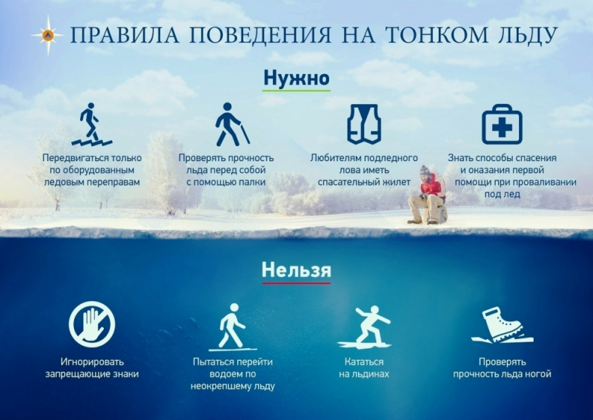

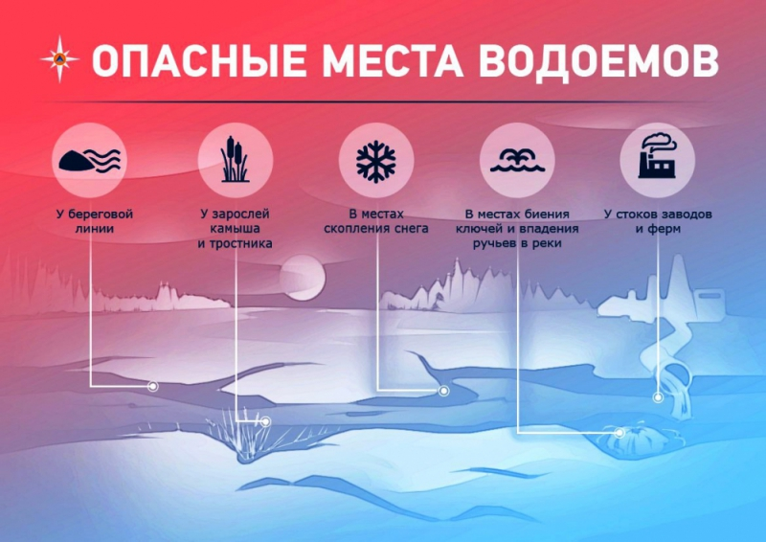**Прокуратура сообщает!**

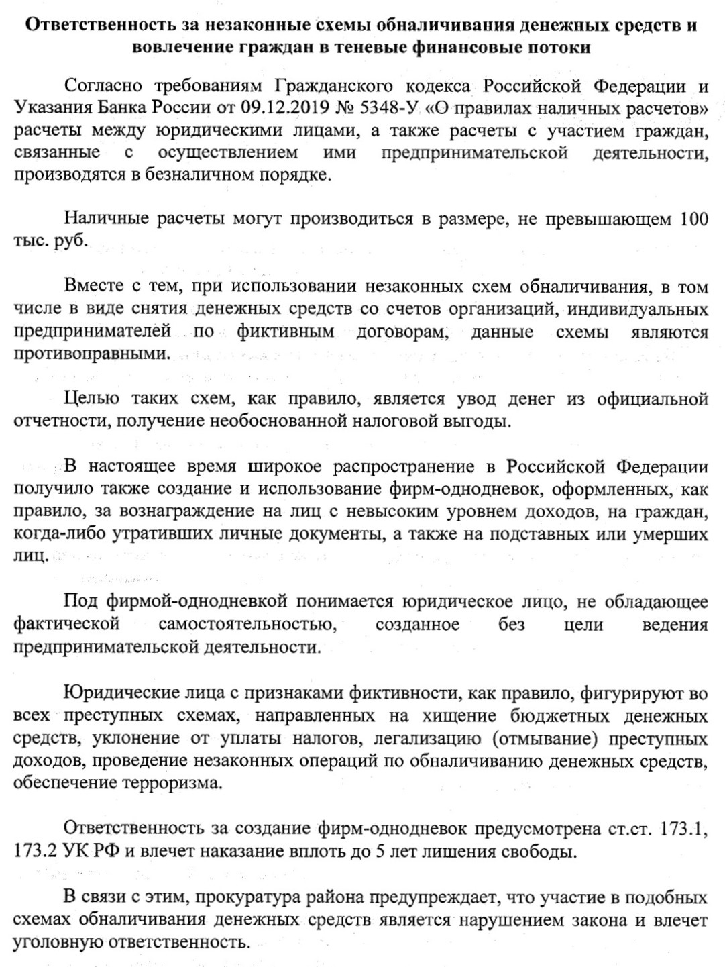

[С 17.01.2022, в здании библиотеки расположенной по адресу: с. Беляевка, ул. Торговая, д.5, проводится выставка детских рисунков посвященная празднованию 300- летия прокуратуры России.](http://xn--90aefnfefybul.xn--56-dlclb8avvcn9h.xn--p1ai/%d0%b1%d0%b5%d0%b7-%d1%80%d1%83%d0%b1%d1%80%d0%b8%d0%ba%d0%b8/s-17-01-2022-v-zdanii-biblioteki-raspolozhennoj-po-adresu-s-belyaevka-ul-torgovaya-d-5-provoditsya-vystavka-detskih-risunkov-posvyashhennaya-prazdnovaniyu-300-letiya-prokuratury-rossii/)

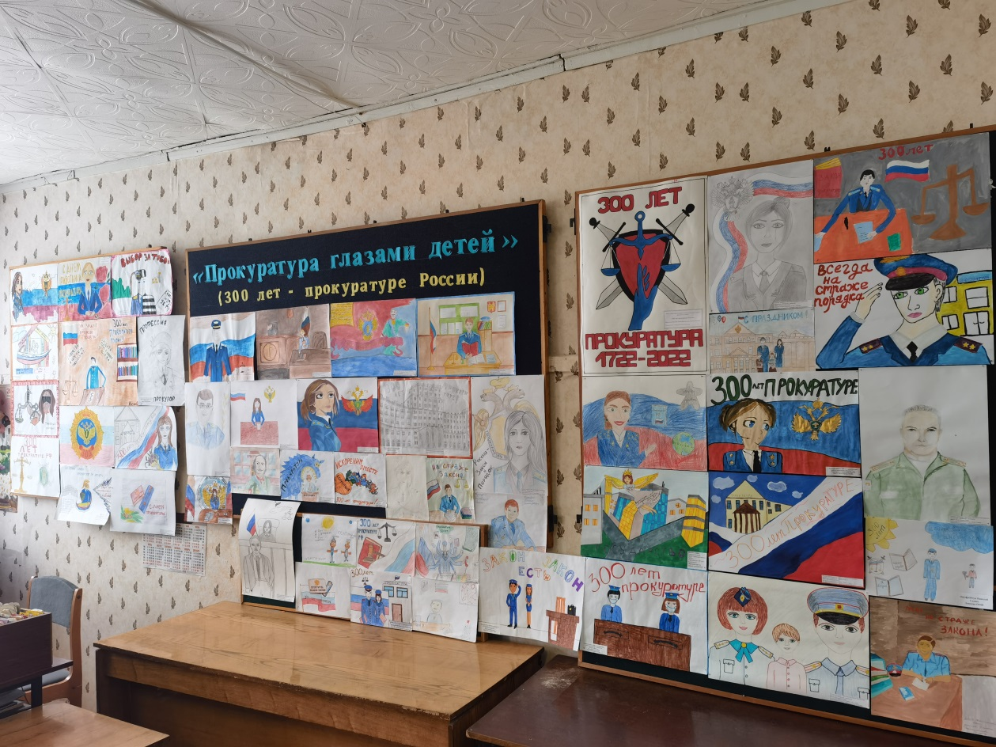

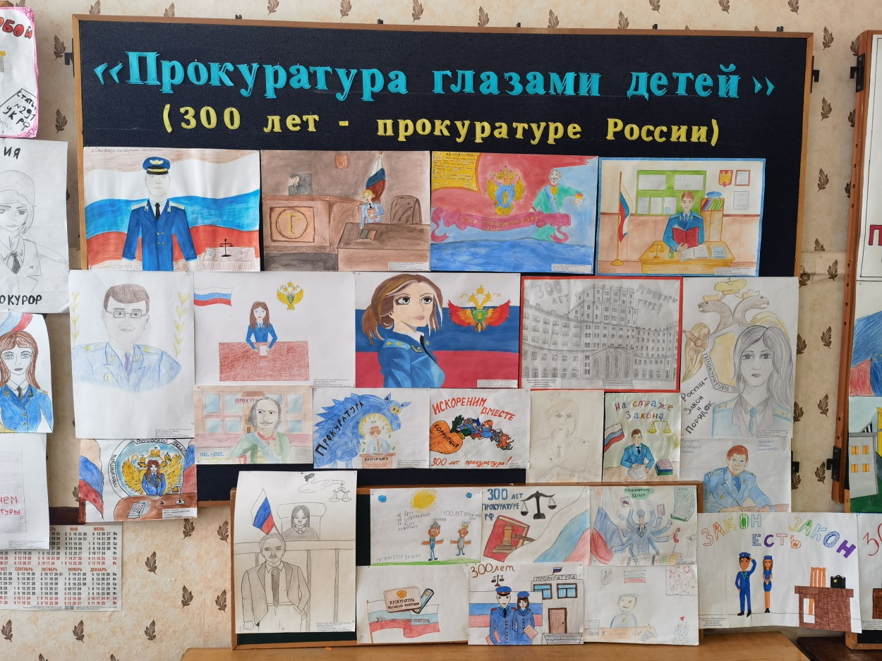

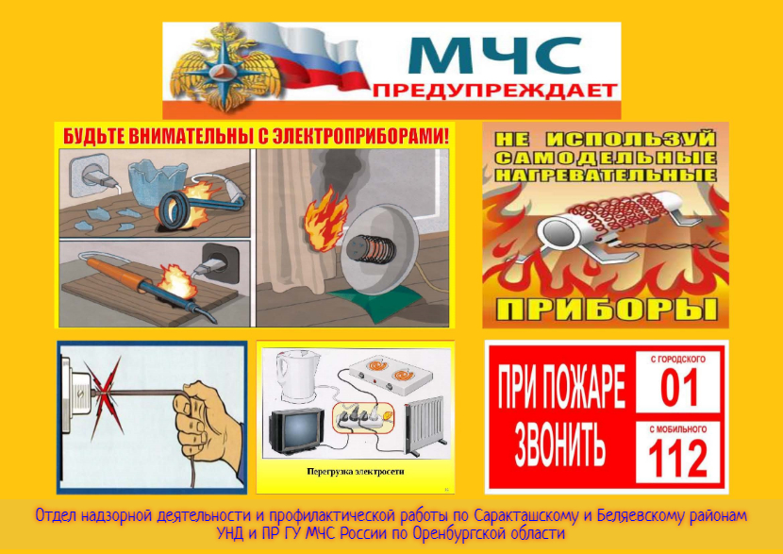

**Меры пожарной безопасности при эксплуатации электрических сетей и электронагревательных приборов.**

Все мы как на рабочем месте, так и в быту постоянно сталкиваемся с различными электроустановками и электронагревательными приборами. Все электронагревательные приборы представляют повышенную опасность, и это одна из распространенных причин возникновения пожаров. Статистика пожаров показывает, что количество пожаров из-за нарушений правил эксплуатации электронагревательных приборов резко возрастает с наступлением осенне-зимнего периода.

Поэтому сотрудники ОНД и ПР по Саракташскому и Беляевскому району считают своим долгом напомнить, что в связи с установившейся холодной погодой население начинает активно использовать в быту электронагревательные приборы. Вместе с тем для обогрева домов и квартир нередко используют обогреватели не заводского изготовления, представляющие собой серьезную опасность не только для сохранности жилища, но и для жизни и здоровья людей.

При использовании электронагревательных приборов создаётся дополнительная нагрузка на внутреннюю электросеть, которая при определённых условиях может привести к возгоранию. Чтобы этого не случилось помните, что при монтаже и эксплуатации электрооборудования запрещаете:

- Прокладывать электропроводку по горючему основанию, а также заклеивать её сверху обоями;

- Эксплуатировать электропровода и кабели с видимыми нарушениями изоляции;

- Пользоваться розетками, рубильниками, другими электроустановочными изделиями с повреждениями;

- Обертывать электролампы и светильники бумагой, тканью и другими горючими материалами;

- Пользоваться электроутюгами, электроплитками, электрочайниками и другими электронагревательными приборами, не имеющими устройств тепловой защиты, а также при отсутствии или неисправности терморегуляторов, предусмотренных конструкцией;

- Применять нестандартные (самодельные) электронагревательные приборы;

- Оставлять без присмотра включенными в электрическую сеть электронагревательные приборы, а также другие бытовые электроприборы, в том числе находящиеся в режиме ожидания, за исключением электроприборов, которые могут и (или) должны находиться в круглосуточном режиме работы в соответствии с инструкцией завода-изготовителя;

Если вы сами знаете, что электрические провода в вашем строении ветхие (старые) то не поскупитесь и примите меры к замене ее на новую, так как Ваше имущество и Ваша жизнь находится в Ваших руках.

Хочется добавить, что эффективным средством обнаружения пожара на ранней стадии в жилых домах является автономный дымовой пожарный извещатель (АДПИ). Он срабатывает при небольшом задымлении и издаёт пронзительный звуковой сигнал.

Установив дома несколько извещателей, можно быть уверенным, что возникший пожар не застанет вас в состоянии сна.

Уважаемые граждане будьте бдительны, соблюдайте элементарные правила противопожарного режима и тогда пожар обойдет Вас стороной!

**Инспектор ОНД и ПР по**

**Саракташскому и Беляевскому районам**

**старший лейтенант внутренней службы**

**Дынин Е.С.**

**Учредитель: Администрация муниципального образования Белогорский сельсовет**

Адрес: 461342, пос. Белогорский, ул. Школьная, 1, Беляевского района Оренбургской области

**Главный редактор- глава муниципального образования Белогорский сельсовет**

**И.В. Карих, телефон/факс (353 34) 62-1-32; (353 34) 62-1-46**

В газете не может быть опубликована коммерческая информация, а также иная информация,

не подлежащая публикации в средствах массовой информации

**Газета выходит по мере необходимости**

**Тираж 10.**

**Время подписания по графику 16-00 час.**

**Номер фактически подписан в 16-00 час.**

**Бесплатно**